新疆师范大学线上缴费流程

1进入登录页面：

①关注“新疆师范大学”微信公众号，点击“新师服务”，选择“学费缴纳”进入登录页面。

②使用微信扫描以下二维码进入登录页面。



2进入系统后，点击【学生缴费查询】，根据下图填写信息。

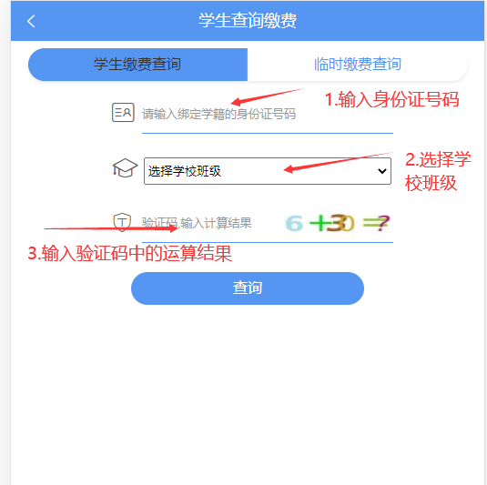

3进入待缴费界面核查缴费信息、姓名等，如果只交其中一项，勾选缴费项目前的🗹即可，点击【缴费】，在详情页面点击【立即缴费】。

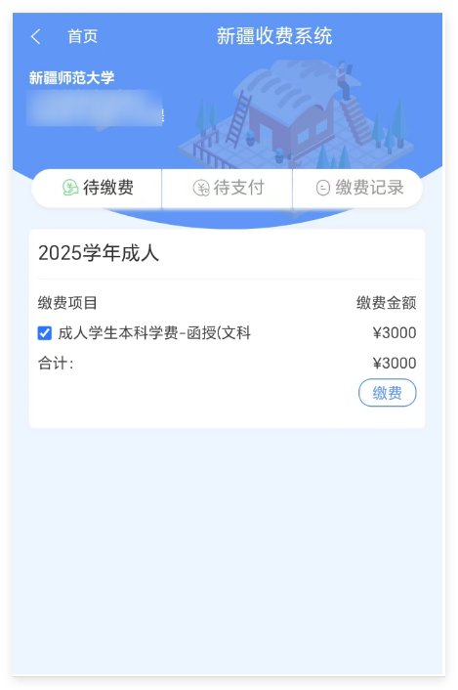

4进入订单页面点击【选择支付银行】。勾选【招商银行】然后点击【提交】按钮。注意：必须勾选，支付时不限银行卡。

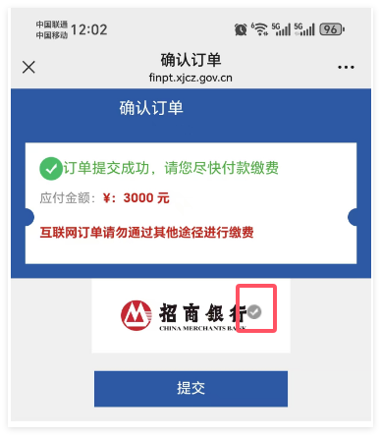

5进入招商银行后点击【确认无误，去缴费】，进入微信支付页面，输入密码即可。

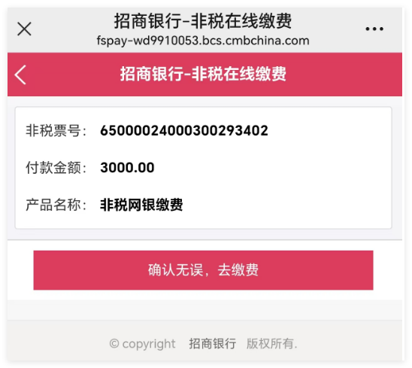

6如需缴费发票，进入缴费记录页面，选择相应年份的缴费记录，点击蓝色的订单号，点击票据查验，跳转到新疆公共政务服务统一支付平台票据预览页面，点击票据下载即可。

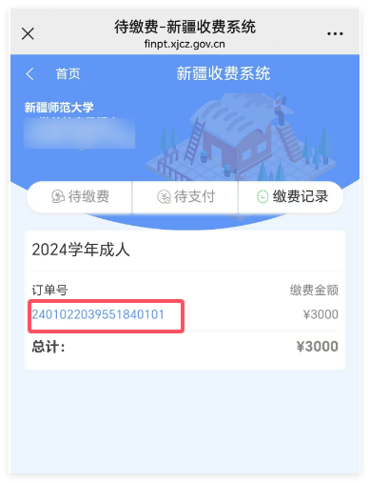

注意事项：票据下载及票据查验时间一般为缴费完成后，至少15分钟以后，具体时间要根据财政记账、票据盖章时间提前或者推迟。缴费系统将于每天晚上23:55至次日凌晨00:05进行维护，在此期间无法缴费。